Miércoles
16
de Diciembre

1° de Secundaria
Geografía

Vulnerabilidad y riesgos

Aprendizaje esperado: Analiza los riesgos de desastre en relación con los procesos naturales y la vulnerabilidad de la población en lugares específicos.

Énfasis: Reconocer los conceptos de riesgo y vulnerabilidad e identificar los distintos tipos de riesgos.

¿Qué vamos a aprender?

Reconocerás los conceptos de riesgo y vulnerabilidad e identificarás justamente los diferentes tipos de riesgos.

Es importante que a lo largo de la sesión anotes los conceptos que vas aprendiendo y escribas tus dudas para que, posteriormente, las puedas aclarar con tus maestras y maestros.

¿Qué hacemos?

Imagina que en un bosque hay un gran incendio forestal y hay dos personas caminando por los alrededores. Una de ellas usa calzado, ropa resistente al calor y máscara de oxígeno; la otra persona trae puesta su ropa cotidiana, sin ningún accesorio que lo proteja. ¿Quién es más vulnerable a los efectos del incendio?

Ahora piensa que un huracán va a llegar a tu localidad y te tienes que refugiar en una casa. La primera opción es una casa de madera que carece de drenaje; la segunda, tiene mejores materiales, impermeables y resistentes, así como alcantarillado adecuado. ¿En cuál preferirías refugiarte?, ¿por qué? ¿Te das cuenta de que, aunque el fenómeno fue el mismo, las condiciones en las que vive la población hacen que sus consecuencias sean distintas?

Ahora intenta responder la siguiente pregunta: ¿Qué significa la palabra vulnerabilidad?

Anota la pregunta y al final de la sesión la retomarás.

¿Has escuchado hablar de Pompeya?

Pompeya era una próspera población localizada en las faldas del volcán Vesubio, en Italia. Su población ignoró por años el riesgo que el volcán representaba. En el año 79 antes de nuestra era, una erupción volcánica precedida por una serie de intensos sismos acabó con la ciudad.

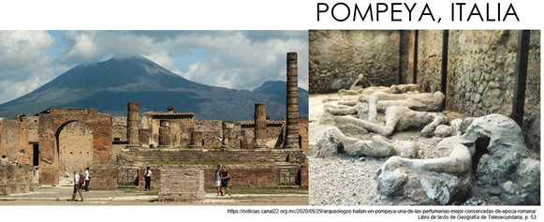

Para evitar situaciones de este tipo, la población ha estudiado los fenómenos naturales para comprenderlos, y con base en ello saber los riesgos a los que está expuesta.

Recuerda que el espacio geográfico es dinámico, puesto que en él acontecen diversos procesos naturales y sociales que lo modifican constantemente. Los sismos, erupciones volcánicas, los huracanes y los tornados son fenómenos naturales del espacio geográfico; mientras que las explosiones, epidemias y accidentes son resultado de las acciones humanas.

Regularmente empleamos el concepto de riesgo, el cual se define como la probabilidad de que la sociedad sufra daños y pérdidas humanas o materiales a consecuencia de eventos naturales o humanos, como los mencionados anteriormente.

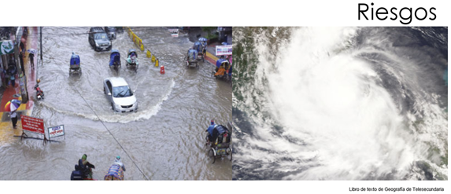

Los riesgos a los que están expuestos los habitantes de un lugar son distintos dependiendo de su localización en el mundo. En algunas regiones, como la estepa y sabana, las personas corren mayor riesgo de una sequía. Mientras que la población asentada en las costas, o en las regiones tropicales, corre mayor riesgo por inundación.

Por otra parte, la población que habita en zonas cercanas a los bordes de las placas tectónicas está expuesta a sismos frecuentes.

Para abundar más en el tema, observa el siguiente video:

- Fenómenos, no desastres naturales
https://youtu.be/LY3JWqGQQtU

Como pudiste ver en el video, se agregó un nuevo concepto necesario para entender el tema de esta sesión: Vulnerabilidad, que es la incapacidad de una persona o un grupo de personas para anticiparse, hacer frente, resistir o recuperarse de los efectos de un peligro natural o causado por la actividad humana.

Esta definición nos explica por qué hay poblaciones que se sobreponen rápidamente ante un desastre y otras que tardan más en recuperarse. Por ejemplo, Japón tardó en recuperarse del sismo y tsunami de 2011 alrededor de 5 años, mientras que Haití, tras el sismo de 2010, aún no logra recuperarse por completo.

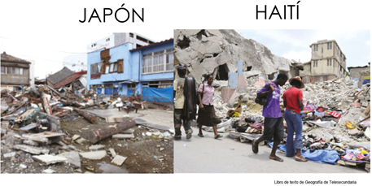

Recuerda que los seres humanos, desde el inicio de la historia, siempre hemos tenido interacción con la naturaleza. Con el tiempo, los humanos hemos aprendido, primero, a adaptarnos con la naturaleza y después a aprovecharla. Sin embargo, el crecimiento de la población y la falta de planeación han provocado que algunos fenómenos naturales se conviertan en amenazas que pueden afectar la calidad de vida de las personas y ponerlas en riesgo.

A continuación, te presentaremos la clasificación de los riesgos según la naturaleza del fenómeno. Copia el siguiente cuadro, y pon mucha atención, ya que tu lo complementarás.

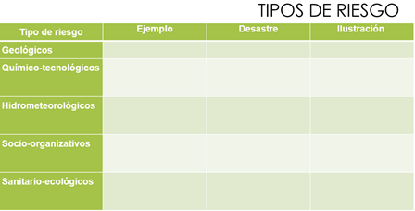

Como puedes ver, tenemos cinco tipos de riesgo: geológicos, químico-tecnológicos, hidrometeorológicos, socio-organizativos y sanitario-ecológicos.

Los riesgos geológicos se originan por el movimiento de las placas tectónicas. Por eso, como ejemplos tenemos: erupciones volcánicas y sismos. Tu deberás colocar el ejemplo correspondiente a los demás tipos de riesgos.

En la columna del centro, un ejemplo de desastre químico-tecnológico es la explosión de un tianguis de pirotecnia. En Tultepec, Estado de México, el 20 de diciembre de 2016, un tianguis de pirotecnia explotó y causó graves pérdidas.

Ahora, en la tercera columna ilustra, como el ejemplo de la tormenta tropical Xavier, que por cierto es un ejemplo de riesgo hidrometeorológico, que ocurrió en 2018. Busca mayor número de ilustraciones para tus ejemplos en periódicos, revistas o en internet.

Los riesgos socio-organizativos son causados por las grandes concentraciones de la población, como los eventos masivos, los accidentes de tránsito, la suspensión de servicios vitales, las manifestaciones o los ataques terroristas. No olvides buscar mayor cantidad de ejemplos e ilustraciones.

Por último, en el tipo de riesgo sanitario-ecológico hemos colocado el ejemplo de la pandemia de COVID-19, que se piensa inició en China en 2019. Debes tomar en cuenta que este tipo de riesgos afectan la salud de la población que está expuesta a contaminantes, plagas, virus o bacterias.

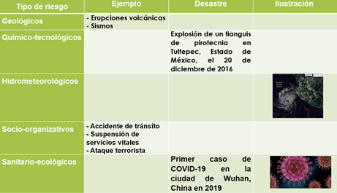

Recuerda que debes de completar los espacios restantes en el cuadro, puedes hacerlo a mano o en la computadora. Además, si tienes contacto con tus compañeros de clase, comparen sus resultados y corrijan en caso de que sea necesario.

Si tienes dudas para completar las partes restantes del cuadro puedes buscar el tema: Riesgos y vulnerabilidad, en tu libro de texto. Apóyate en el índice para identificarlo rápidamente.

¿Sabes de dónde viene la palabra tsunami?

La palabra es de origen japonés y se usa para designar a una ola de gran tamaño originada por un sismo que ocurrió en el fondo oceánico. A este fenómeno también se le llama maremoto. ¿Alguna vez han visto las consecuencias de un tsunami?

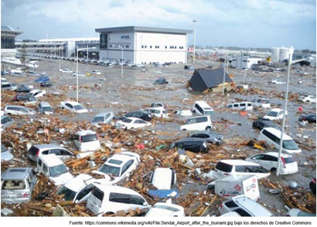

Como has visto a lo largo de la sesión, y si observas el planeta, todos los espacios en donde viven las personas están bajo un riesgo natural. Lo importante es que debemos conocer los riesgos a los que la población está expuesta y actuar en consecuencia para reducir la vulnerabilidad y evitar que la presencia de un fenómeno natural se convierta en un desastre. ¿Qué debemos de tomar en cuenta para construir una ciudad, una carretera, colocar una guardería o construir el edificio más grande del mundo?

Son muchos factores. ¿Pondrías una ciudad en una zona de alta sismicidad? Japón sí lo hizo. ¿Te irías a vivir a las laderas de un volcán activo? En México tenemos población viviendo muy cerca del volcán Popocatépetl. ¿Te parece bien vivir en una región en donde los huracanes son recurrentes? En el Caribe tenemos población que todos los años se enfrenta a ellos. Como sabes, las comunidades humanas se asentaron en los lugares en donde los recursos naturales son más asequibles. Pero la población fue creciendo y con ello el aprovechamiento desmedido del medioambiente se agudizó.

Con el tiempo han surgido nuevas necesidades que han provocado la contaminación del suelo, la tala inmoderada de bosques y selvas, el agotamiento de mantos acuíferos, entre otros problemas. Todo esto sin que la sociedad se detuviera a pensar en los efectos y consecuencias de sobreexplotar los recursos naturales.

Por este motivo, todos los territorios están expuestos a uno o varios tipos de riesgo; sin embargo, cada país evita o enfrenta los fenómenos o accidentes de manera distinta, esto se debe al grado de planeación, prevención y adaptación de los componentes políticos, sociales y culturales. Al conjunto de estas características se le llama vulnerabilidad. La vulnerabilidad está relacionada con el grado de desarrollo de las sociedades. Una sociedad que tenga alto desarrollo económico, social y tecnológico cuenta con más capacidad para enfrentar los peligros a los que está expuesta y en caso de resultar dañada, recuperarse rápidamente.

Debido a la vulnerabilidad, un mismo fenómeno natural puede ser más peligroso para algunas sociedades que para otras. Por ejemplo, el sismo del 19 de septiembre de 1985 fue de magnitud 8.1 y se calcula que pudieron haber muerto alrededor de 10 mil personas en todos los estados afectados.

Un error grave hubiera sido que los mexicanos no hubiéramos aprendido de esa experiencia. Por ello, cuando ocurrió el sismo del 19 de septiembre de 2017, a pesar de que sí tuvimos daños, las cifras no fueron similares a las de 1985, para el caso de la Ciudad de México, por ejemplo, se ha llegado a concluir que varios edificios relativamente nuevos se cayeron porque los materiales empleados para su construcción no eran los adecuados.

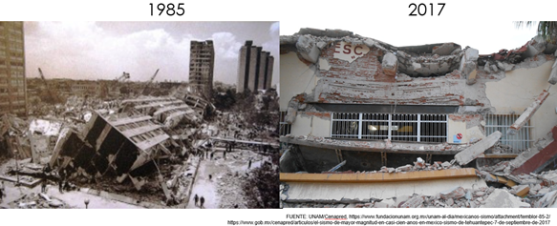

En general, la sociedad sabía lo que debía hacer si ocurría un movimiento telúrico. Este ejemplo corresponde a un país de ingreso per cápita medio, como el nuestro, pero ¿qué pasa cuando un fenómeno natural de este tipo ocurre en uno de los países más pobres del mundo? Estamos hablando de que aún hoy en día la población haitiana no ha logrado salir de la crisis que se generó después del sismo.

En resumen, aunque la vulnerabilidad siempre ha estado presente, hasta décadas recientes se comenzó a hacer conciencia del crecimiento de las ciudades y de la planificación para considerar los riesgos naturales y antropogénicos a los que está expuesta la humanidad. La nula planeación, la pobreza, la marginación y la ignorancia han multiplicado los efectos negativos de los riesgos.

Si quieres saber más sobre la vulnerabilidad y qué grupos de la población son los más vulnerables te invitamos a leer un reporte elaborado por la Federación Internacional de la Cruz Roja, el cual puedes ver en el siguiente enlace electrónico.

https://www.ifrc.org/es/introduccion/disaster-management/sobre-desastres/que-es-un-desastre/que-es-la-vulnerabilidad/

Ahora es momento de que pasar a la sección del ABC Geográfico de México. En esta ocasión corresponde hablar del estado de Morelos.

Este estado se ubica en la región centro-sur del país; limita al norte con la Ciudad de México; al este con el estado de Puebla; al sur con Guerrero y al oeste con el Estado de México. Su capital y ciudad más poblada es Cuernavaca, denominada la ciudad de la eterna primavera por su clima cálido.

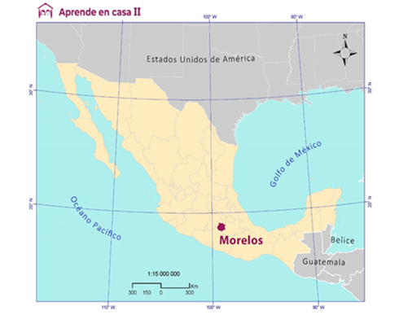

Hay que mencionar también que el clima predominante es el cálido subhúmedo, con una temperatura media anual de 21 °C y temperatura mínima anual de 10 °C. Las lluvias se presentan de junio a septiembre con una precipitación media de 900 mm anuales.

La superficie del estado está ubicada entre dos cadenas montañosas: la Sierra Madre del Sur y el Eje Neovolcánico, por lo que presenta riesgos geológicos, por erupciones volcánicas y sismos.

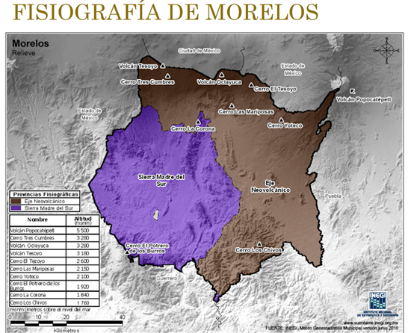

Por su cercanía con la Ciudad de México, el sismo del martes 19 de septiembre de 2017, a las 13:14 horas, también fue uno de los más intensos para Morelos. Este sismo de magnitud 7.1 afectó más de 23 000 inmuebles en prácticamente todos los municipios del estado.

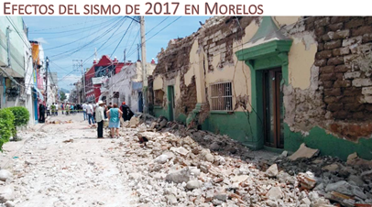

El gobierno de Morelos también realiza un monitoreo diario del volcán Popocatépetl, ya que en caso de que llegara a tener una erupción, también habría repercusiones en la entidad.

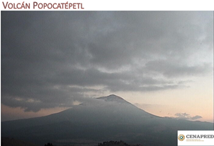

Observa el siguiente video con más paisajes de esta bella entidad.

- Morelos
Visit Mexico
https://www.youtube.com/watch?v=F7nbORa4IM4&ab_channel=Visitmex

El día de hoy conociste los conceptos de riesgo y vulnerabilidad. Ahora sabes que riesgo es la probabilidad de que la sociedad sufra daños y/o pérdidas humanas o materiales como consecuencia de eventos naturales o humanos. En consecuencia, tenemos riesgos geológicos, químico-tecnológicos, hidrometeorológicos, socio-organizativos y sanitario-ecológicos.

Si recuerdas, al inicio se te solicitó que escribieras el significado de la palabra vulnerabilidad, regresa a su definición inicial y compara lo que escribiste con lo que aprendiste en esta sesión. En caso de que sea necesario has una corrección en tu definición. La vulnerabilidad es la incapacidad de una persona o un grupo de personas para anticiparse, hacer frente, resistir o recuperarse de los efectos de un peligro natural o causado por la actividad humana. Entre más informados y preparados estemos para prevenir o enfrentar un desastre somos menos vulnerables.

El Reto de Hoy

Vas a elaborar 3 fichas. Cada ficha corresponderá a un tipo de riesgo: geológico, hidrometeorológico y antrópico.

En la ficha deberás escribir los daños que pueden ocasionar, las posibles causas y las formas de prevenir el riesgo. Puede ser una ficha, como se muestra a continuación.

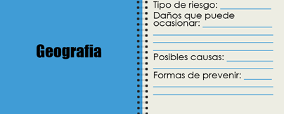

¡Buen trabajo!

Gracias por tu esfuerzo.

